**Лабораторная работа №3**  
**Формирование требований к информационной системе**

**Выполнил  
Новиков Пётр ПИН-26**

**1. Описание требований к системе**

На основании анализа DFD-диаграммы выявлены следующие требования к разрабатываемой информационной системе:

1.1. Система должна обеспечивать возможность оформления заказов клиентами.

1.2. Система должна сохранять информацию о заказах в базе данных.

1.3. Система должна обрабатывать заказы и проверять их наличие на складе.

1.4. Система должна интегрироваться с платежными средствами для обработки оплаты. 1.5. Система должна передавать заказы на выполнение в кухню.

1.6. Система должна формировать и сохранять отчеты о заказах.

1.7. Система должна предоставлять администраторам доступ к отчетам.

**2. Идентификация требований**

| **Код** | **Требование** |
| --- | --- |
| Т1 | Оформление заказа клиентом |
| Т2 | Сохранение информации о заказах |
| Т3 | Обработка заказов |
| Т3.1 | Проверка наличия товаров |
| Т3.2 | Запрос информации о наличии |
| Т4 | Интеграция с платежными системами |
| Т5 | Передача заказа на выполнение |
| Т6 | Формирование отчетов |
| Т6.1 | Сохранение отчетов |
| Т6.2 | Предоставление отчетов администратору |

**3. Матрица зависимостей**

|  | **Т1** | **Т2** | **Т3** | **Т3.1** | **Т3.2** | **Т4** | **Т5** | **Т6** | **Т6.1** | **Т6.2** |
| --- | --- | --- | --- | --- | --- | --- | --- | --- | --- | --- |
| Т1 |  |  |  |  |  |  |  |  |  |  |
| Т2 |  |  |  |  |  |  |  |  |  |  |
| Т3 |  |  |  |  |  |  |  |  |  |  |
| Т3.1 |  |  |  |  |  |  |  |  |  |  |
| Т3.2 |  |  |  |  |  |  |  |  |  |  |
| Т4 |  |  |  |  |  |  |  |  |  |  |
| Т5 |  |  |  |  |  |  |  |  |  |  |
| Т6 |  |  |  |  |  |  |  |  | Перекрытие |  |
| Т6.1 |  |  |  |  |  |  |  |  |  |  |
| Т6.2 |  |  |  |  |  |  |  |  |  |  |

**2.1. Изменение идентификации требований**

|  |  |
| --- | --- |
| **Код** | **Требование** |
| Т1 | Оформление заказа клиентом |
| Т2 | Сохранение информации о заказах |
| Т3 | Обработка заказов |
| Т3.1 | Проверка наличия товаров |
| Т3.2 | Запрос информации о наличии |
| Т4 | Интеграция с платежными системами |
| Т5 | Передача заказа на выполнение |
| Т6 | Формирование и хранение отчетов |
| Т7 | Предоставление отчетов администратору |

**3.1 Изменение матрицы зависимостей**

|  | **Т1** | **Т2** | **Т3** | **Т3.1** | **Т3.2** | **Т4** | **Т5** | **Т6** | **Т6.1** |
| --- | --- | --- | --- | --- | --- | --- | --- | --- | --- |
| Т1 |  |  |  |  |  |  |  |  |  |
| Т2 |  |  |  |  |  |  |  |  |  |
| Т3 |  |  |  |  |  |  |  |  |  |
| Т3.1 |  |  |  |  |  |  |  |  |  |
| Т3.2 |  |  |  |  |  |  |  |  |  |
| Т4 |  |  |  |  |  |  |  |  |  |
| Т5 |  |  |  |  |  |  |  |  |  |
| Т6 |  |  |  |  |  |  |  |  |  |
| Т7 |  |  |  |  |  |  |  |  |  |

**4. Определение акторов**

|  |  |
| --- | --- |
| **Актер** | **Краткое описание** |
| Клиент | Пользователь, который оформляет заказы |
| Кухня | Обрабатывает заказы и готовит их |
| Система | Выполняет обработку платежей и наличие товаров на складе |
| Администратор | Получает и анализирует отчеты |

**5. Варианты использования**

|  |  |  |  |
| --- | --- | --- | --- |
| **Код** | **Основной актер** | **Наименование** | **Формулировка** |
| В1 | Клиент | Оформление заказа | Клиент заполняет данные и отправляет заказ. |
| В2 | Система | Проверка наличия товаров | Система проверяет, есть ли товар на складе. |
| В3 | Клиент | Оплата заказа | Клиент производит оплату через платежную систему. |
| В4 | Кухня | Выполнение заказа | Заказ отправляется на выполнение в кухню. |
| В5 | Система | Формирование и хранение отчетов | Система формирует отчеты и сохраняет их в базе данных. |
| В6 | Администратор | Просмотр отчетов | Администратор получает доступ к отчетам. |

**6. Диаграмма прецедентов**

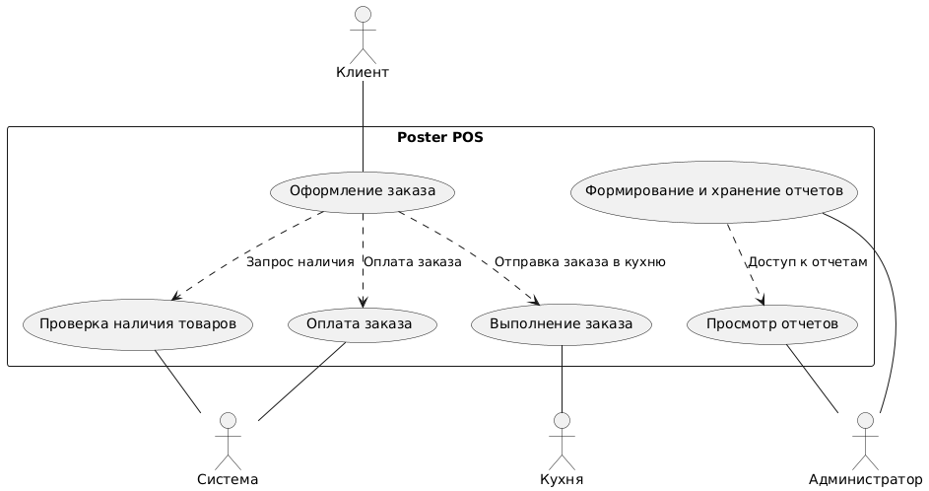

**7. Конкретизация вариантов использования**

**В1. Оформление заказа**

**Основное действующее лицо:** Клиент

**Другие участники прецедента:** отсутствуют

**Связи с другими участниками прецедента:** B2, B3, B4

**Краткое описание**  
Данный вариант использования позволяет клиенту оформить заказ, а именно: открыть страницу оформления заказа, ввести личные данные, выбрать товары и добавить их в корзину, а затем подтвердить заказ.

**Расширенное описание:**

| **Прецедент** | **Оформление заказа** |
| --- | --- |
| **Исполнитель** | Клиент |
| **Цель** | Заполнить данные и отправить заказ |
| **Примечание** | - |
| **Предварительные условия** | Клиент должен иметь доступ к системе |
| **Типичный ход событий** |  |
| **Оформление заказа** | Открыть страницу оформления заказа |
|  | Ввести личные данные (ФИО, контактный телефон, адрес доставки) |
|  | Выбрать товары и добавить их в корзину |
|  | Проверить корректность введённых данных |
|  | Подтвердить заказ |
|  | Система фиксирует заказ и отправляет подтверждение клиенту |
| **Экранная форма ГПИ** | Сохранить заказ |
| **Альтернативный поток** | - |

**В2. Проверка наличия товаров**

**Основное действующее лицо:** Система

**Другие участники прецедента:** отсутствуют

**Связи с другими участниками прецедента:** В1, В3, В4

**Краткое описание**  
Этот вариант использования позволяет системе проверить наличие заказанных товаров на складе и обновить статус доступности.

**Расширенное описание:**

| **Прецедент** | **Проверка наличия товаров** |
| --- | --- |
| **Исполнитель** | Система |
| **Цель** | Проверить, есть ли товар на складе |
| **Примечание** | - |
| **Предварительные условия** | Клиент оформил заказ |
| **Типичный ход событий** |  |
| **Проверка наличия товаров** | Получить информацию о заказе |
|  | Проверить наличие каждого товара на складе |
|  | Если товар есть в наличии, отметить его как доступный |
|  | Если товара нет в наличии, уведомить клиента о недоступности |
|  | Обновить данные о складе |
| **Экранная форма ГПИ** | Обновить статус товаров |
| **Альтернативный поток** | - |

**В3. Оплата заказа**

**Основное действующее лицо:** Клиент

**Другие участники прецедента:** отсутствуют

**Связи с другими участниками прецедента:** В1, В2, В4

**Краткое описание**  
Этот вариант использования позволяет клиенту оплатить заказ через платежную систему.

**Расширенное описание:**

| **Прецедент** | **Оплата заказа** |
| --- | --- |
| **Исполнитель** | Клиент |
| **Цель** | Оплатить заказ через платежную систему |
| **Примечание** | - |
| **Предварительные условия** | Клиент оформил заказ |
| **Типичный ход событий** |  |
| **Оплата заказа** | Выбрать способ оплаты |
|  | Ввести платежные реквизиты |
|  | Подтвердить оплату |
|  | Система передает данные в платежную систему |
|  | Платежная система обрабатывает запрос и отправляет ответ |
|  | В случае успешной оплаты система подтверждает заказ |
|  | В случае ошибки система уведомляет клиента |
| **Экранная форма ГПИ** | Подтвердить оплату |
| **Альтернативный поток** | - |

**В4. Выполнение заказа**

**Основное действующее лицо:** Кухня

**Другие участники прецедента:** отсутствуют

**Связи с другими участниками прецедента:** В1, В2, В3

**Краткое описание**  
Этот вариант использования позволяет кухне получить информацию о заказе, приготовить блюда и передать их на выдачу.

**Расширенное описание:**

| **Прецедент** | **Выполнение заказа** |
| --- | --- |
| **Исполнитель** | Кухня |
| **Цель** | Приготовить заказанные блюда |
| **Примечание** | - |
| **Предварительные условия** | Заказ оплачен и подтвержден |
| **Типичный ход событий** |  |
| **Выполнение заказа** | Кухня получает заказ |
|  | Начинается приготовление блюд |
|  | По завершении блюда упаковываются |
|  | Заказ передается на выдачу или доставку |
|  | Клиент получает уведомление о готовности заказа |
| **Экранная форма ГПИ** | Обновить статус заказа |
| **Альтернативный поток** | - |

**В5. Формирование и хранение отчетов**

**Основное действующее лицо:** Система

**Другие участники прецедента:** отсутствуют

**Связи с другими участниками прецедента:** В6

**Краткое описание**  
Этот вариант использования позволяет системе автоматически собирать данные о заказах, формировать отчеты и сохранять их в базе данных.

**Расширенное описание:**

| **Прецедент** | **Формирование и хранение отчетов** |
| --- | --- |
| **Исполнитель** | Система |
| **Цель** | Создать отчет о заказах и сохранить в базе данных |
| **Примечание** | - |
| **Предварительные условия** | В системе есть данные о заказах |
| **Типичный ход событий** |  |
| **Формирование отчетов** | Система собирает данные о заказах |
|  | Анализирует информацию (количество заказов, суммы, популярные позиции) |
|  | Формирует отчет |
|  | Сохраняет отчет в базе данных |
|  | Отчет становится доступным для администратора |
| **Экранная форма ГПИ** | Сохранить отчет |
| **Альтернативный поток** | - |

**В6. Просмотр отчетов**

**Основное действующее лицо:** Администратор

**Другие участники прецедента:** отсутствуют

**Связи с другими участниками прецедента:** В5

**Краткое описание**  
Этот вариант использования позволяет администратору получить доступ к отчетам, просматривать их и при необходимости выгружать или распечатывать.

**Расширенное описание:**

| **Прецедент** | **Просмотр отчетов** |
| --- | --- |
| **Исполнитель** | Администратор |
| **Цель** | Получить доступ к отчетам о заказах |
| **Примечание** | - |
| **Предварительные условия** | Система сформировала отчеты |
| **Типичный ход событий** |  |
| **Просмотр отчетов** | Администратор заходит в систему |
|  | Переходит в раздел отчетов |
|  | Выбирает нужный отчет |
|  | Просматривает отчет |
|  | При необходимости выгружает данные или печатает отчет |
| **Экранная форма ГПИ** | Отобразить отчет |
| **Альтернативный поток** | - |